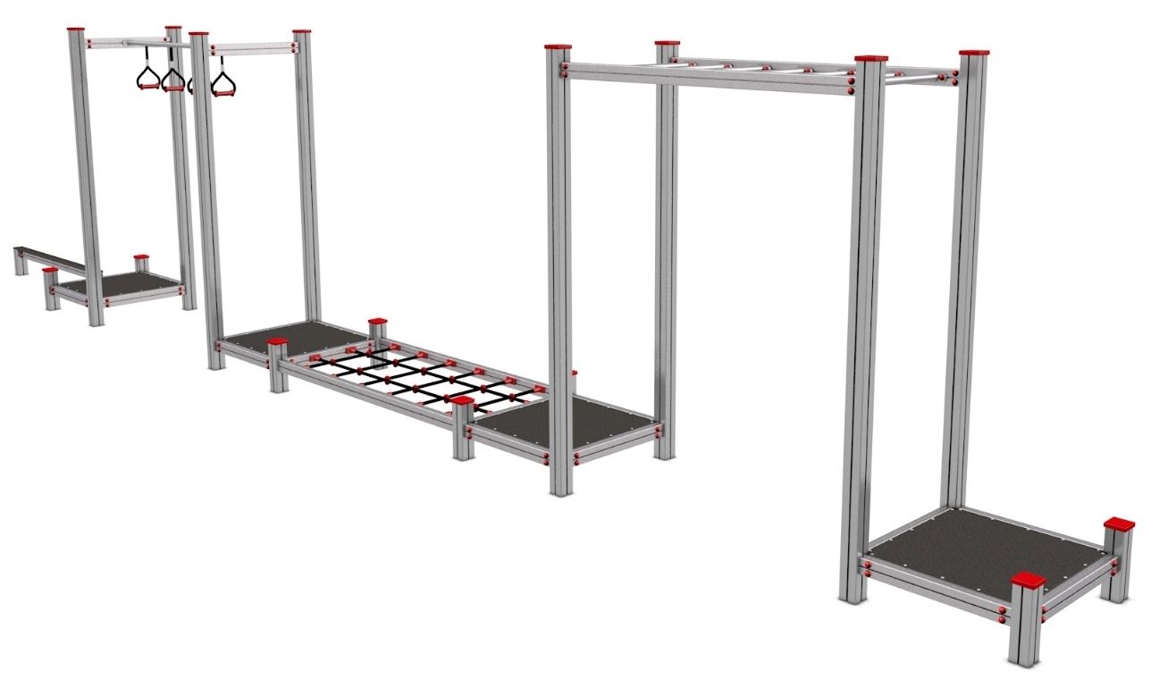

LP 132 - 1 AL

LEZECKÉ A ŠPLHACÍ
PRVKY

3 – 14 let věková kategorie.
Do 6 let doporučujeme dozor odpovědné osoby.
Umístění zařízení v exteriéru a povrch dle ČSN EN 1176 v platném znění
Zařízení certifikováno dle ČSN EN 1176

Rozměr zařízení (d x š x v)
10,5 x 1 x 2,1 m
Bezpečnostní zóna 13,5 x 4 m
(je nutné vybudování dopadové plochy)
Plocha 54 m2
Obvod 35 m
Výška volného pádu 0,3 m

Obrázek je pouze ilustrační.

